软件实验一 汇编语言程序的调试与运行
一．实验目的
1．学习数据传送和算术运算指令的用法
2．熟悉在PC机上编辑、汇编、连接、调试和运行汇编语言程序的过程。
二．实验内容
将两个多位十进制数相加，要求被加数和加数均以ASCII码形式各自顺序存放在DATA1和DATA2为首的5个内存单元中，结果送回DATA1处。
三．程序框图
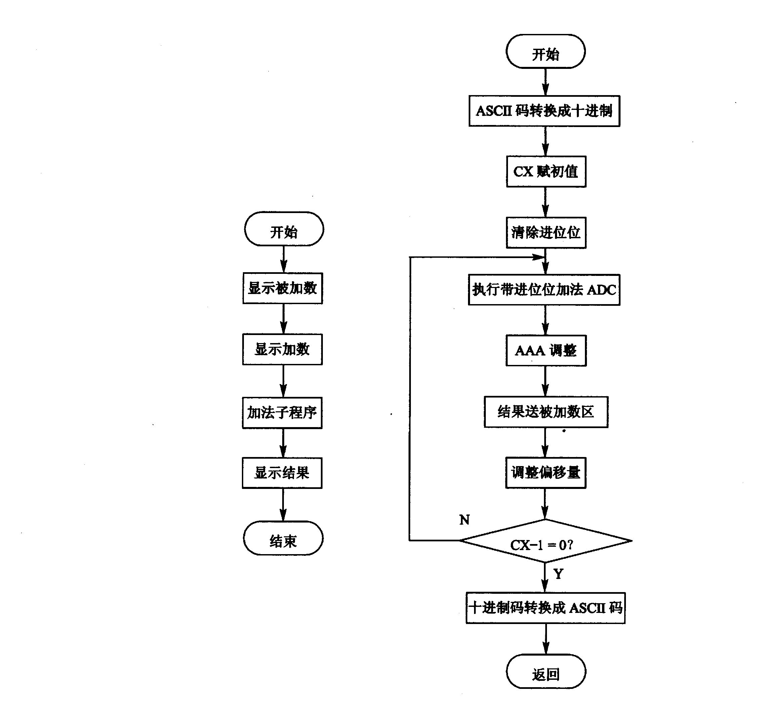

图1.1 两个多位十进制相加程序流程图
四．程序清单
DISP MACRO X
MOV DL,X ;要显示的字符送DL寄存器
MOV AH,02H ;DOS功能调用号是02H
INT 21H ;21H中断程序是DOS功能调用
ENDM

DATA SEGMENT
DATA1 DB '12732'
DATA2 DB '06815'
N EQU $-DATA2
DATA ENDS

STACK SEGMENT STACK
STA DB 20 DUP (?)
TOP EQU $-STA
STACK ENDS

CODE SEGMENT
ASSUME CS:CODE,DS:DATA,SS:STACK,ES:DATA
START:MOV AX,DATA
MOV DS,AX
MOV AX,STACK
MOV SS,AX
MOV AX,TOP
MOV SP,AX
LEA SI,DATA1 ;☆
MOV BX,0
MOV CX,N
CALL DISPL ;显示被加数
DISP '+'
LEA SI,DATA2
MOV BX,0
MOV CX,N
CALL DISPL ;显示加数
DISP '='
LEA DI,DATA1
MOV CX,N
CALL ADDA ;调用加法子程序
LEA SI,DATA1
MOV BX,0
MOV CX,N
CALL DISPL ;显示运算结果
DISP 0DH
DISP 0AH
MOV AX,4C00H
INT 21H

DISPL PROC ;显示子程序
DS1: MOV AH,02H
MOV DL,[SI+BX]
INT 21H
INC BX
LOOP DS1
RET
DISPL ENDP

ADDA PROC ;加法子程序
PUSH CX
MOV BX,0
AD1: SUB BYTE PTR [SI+BX],30H
SUB BYTE PTR [DI+BX],30H
INC BX
LOOP AD1
POP CX
PUSH CX
MOV BX,N-1 ;☆☆
CLC
AD2: MOV AL,[SI+BX]
ADC AL,[DI+BX]
AAA
MOV [DI+BX],AL
DEC BX
LOOP AD2
POP CX
PUSH CX
MOV BX,0 ;☆☆☆
AD3: ADD BYTE PTR [DI+BX],30H
INC BX
LOOP AD3
POP CX
RET ;☆☆☆☆
ADDA ENDP
CODE ENDS
END START

五．调试步骤
1．编辑源程序，建立一个以后缀为 ．ASM的文件.
2．汇编源程序，检查程序有否错误，有错时回到编辑状态，修改程序中错误行。无错时继续第3步。
- 连接目标程序，产生可执行程序。
- TDEBUG调试可执行程序，记录数据段DS：0~DS：10的内容。

进入TDEBUG程序后。
执行程序至星号处 | DS：0H~DS：0AH 的内容
☆ (CS：000FH)
☆☆ (CS：0076H)
☆☆☆ (CS：0086H)
☆☆☆☆ (CS：0090H)

- 在操作系统状态下，运行程序，并记录屏幕显示内容。

被 加 数 | 加 数 | 屏 幕 显 示 内 容
12732 | 06815
10732 | 43691
65087 | 17631

六．思考题
- 将上述程序改为5位数相加，结果为6位数的加法程序。(需考虑进位)
- 简单叙述上机步骤，调试方法。
[注意]
- 将源代码部分直接拷贝到文本文件中，再将其扩展名改为．asm。
- 使用个人主页中的汇编语言编译器(TASM.EXE或MASM.EXE之一均可)，将1中的源文件编译成扩展名为.obj的目标文件；再将其链接成为可执行文件(使用TLINK．EXE文件或LINK．EXE文件之一均可)；
例如：假设源文件名为temp.asm。
汇编过程如下：masm temp.asm
link temp.obj
执行temp.exe文件即可
- TDEBUG 程序可在个人主页中下载；直接双击运行；
- 程序清单的开始定义了一段宏，作用是显示X字符；宏的作用相当于一个函数，可以在后续的程序中直接调用
- DISP 0DH 和DISP 0AH是显示换行回车符

软件实验二 分支程序设计
一．实验目的
掌握分支结构程序的编制方法。
二．实验内容与要求
编制程序实现如下操作：
设有10个学生成绩，分别统计低于60分、60～69分、70～79分、80～89分、90～
99分及100分的人数，并存放于S5、S6、S7、S8、S9、S10单元中。
三．程序框图

开始

初始化计数单元

初始化循环计数值

初始化首地址

取一个成绩

Y
<60?

N
S5+1 Y
<70?
0?

S6+1 N
Y
<80?
0?
S7+1 N
<90?
0?
Y

S8+1 N
<100?
0?
N

S9+1 Y
S10+1

修改地址
N

循环结束?

结束

图1．2 统计学生成绩程序流程图

四．程序清单：
； 统计学生成绩
DATA SEGMENT
GRADE DW 95H，60H，75H，92H，71H，86H，54H，89H，83H，76H
N EQU ($—GRADE)/2
ORG 30H
S5 DW0
S6 DW0
S7 DW0
S8 DW0
S9 DW0
S10 DW0
DATA` ENDS
；
STACK SEGMENT STACK
STA DB 20 DUP (0)
TOP EQU $—STA
STACK ENDS
；
CODE SEGMENT
MAIN PROC FAR
ASSUME CS：CODE， DS：DATA， SS：STACK
START： PUSH DS
SUB AX，AX
PUSH AX
MOV AX，DATA
MOV DS，AX
MOV CX，N
LEA BX，GRADE ；成绩表首地址
COMPARE： MOV AX，[BX]
CMP AX，60H ；<60？
JL FIVE
CMP AX，70H ；<70?
JL SIX
CMP AX，80H ；<80?
JL SEVEN
CMP AX，90H ；<90?
JL EIGHT
CMP AX，100H ；=100
JNE NINE
INC S10
JMP CHA
NINE： INC S9
JMP CHA
EIGHT： INC S8
JMP CHA
SEVEN： INC S7
JMP CHA
SIX： INC S6
JMP CHA
FIVE： INC S5
JMP CHA
CHA： ADD BX，2 ；循环学生人数
LOOP COMPARE
RET
MAIN ENDP
CODE ENDS
END START

执行程序后，将结果分别填入下列表中

N(总人数) | S5 | S6 | S7 | S8 | S9 | S10

五．思考题
- 计算出各等级成绩百分比。分别填入下面表的A、B、C、D、E、中
- 增加统计平均成绩一项。

平均成绩 | E | D | C | B | A

软件实验三 循环程序设计
一．实验目的
- 掌握循环程序设计的方法（两重性循环结构）
- 掌握正确分配与使用寄存器。
二．实验内容与要求
以GRADE为首地址的10个字的数组中保存有学生成绩。建立一个10个字的RNAK 数组，并根据GRADE中的学生成绩将学生名次填入RANK数组中（提示：一个学生的名次等于成绩高于等于该学生的人数加1）。
寄存器分配情况说明如下：
AX 存放当前被测学生的成绩
BX 存放当前被测学生的相对地址指针
CX 内循环计数值
DX 存放当前被测学生的名次计数值
SI 内循环测试时的地址指针
DI 外循环计数值
三。程序框图
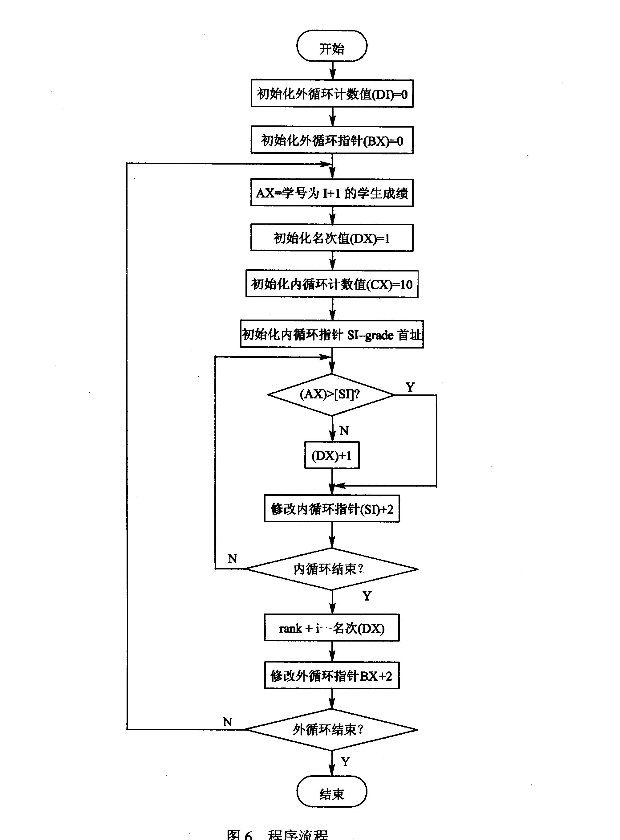
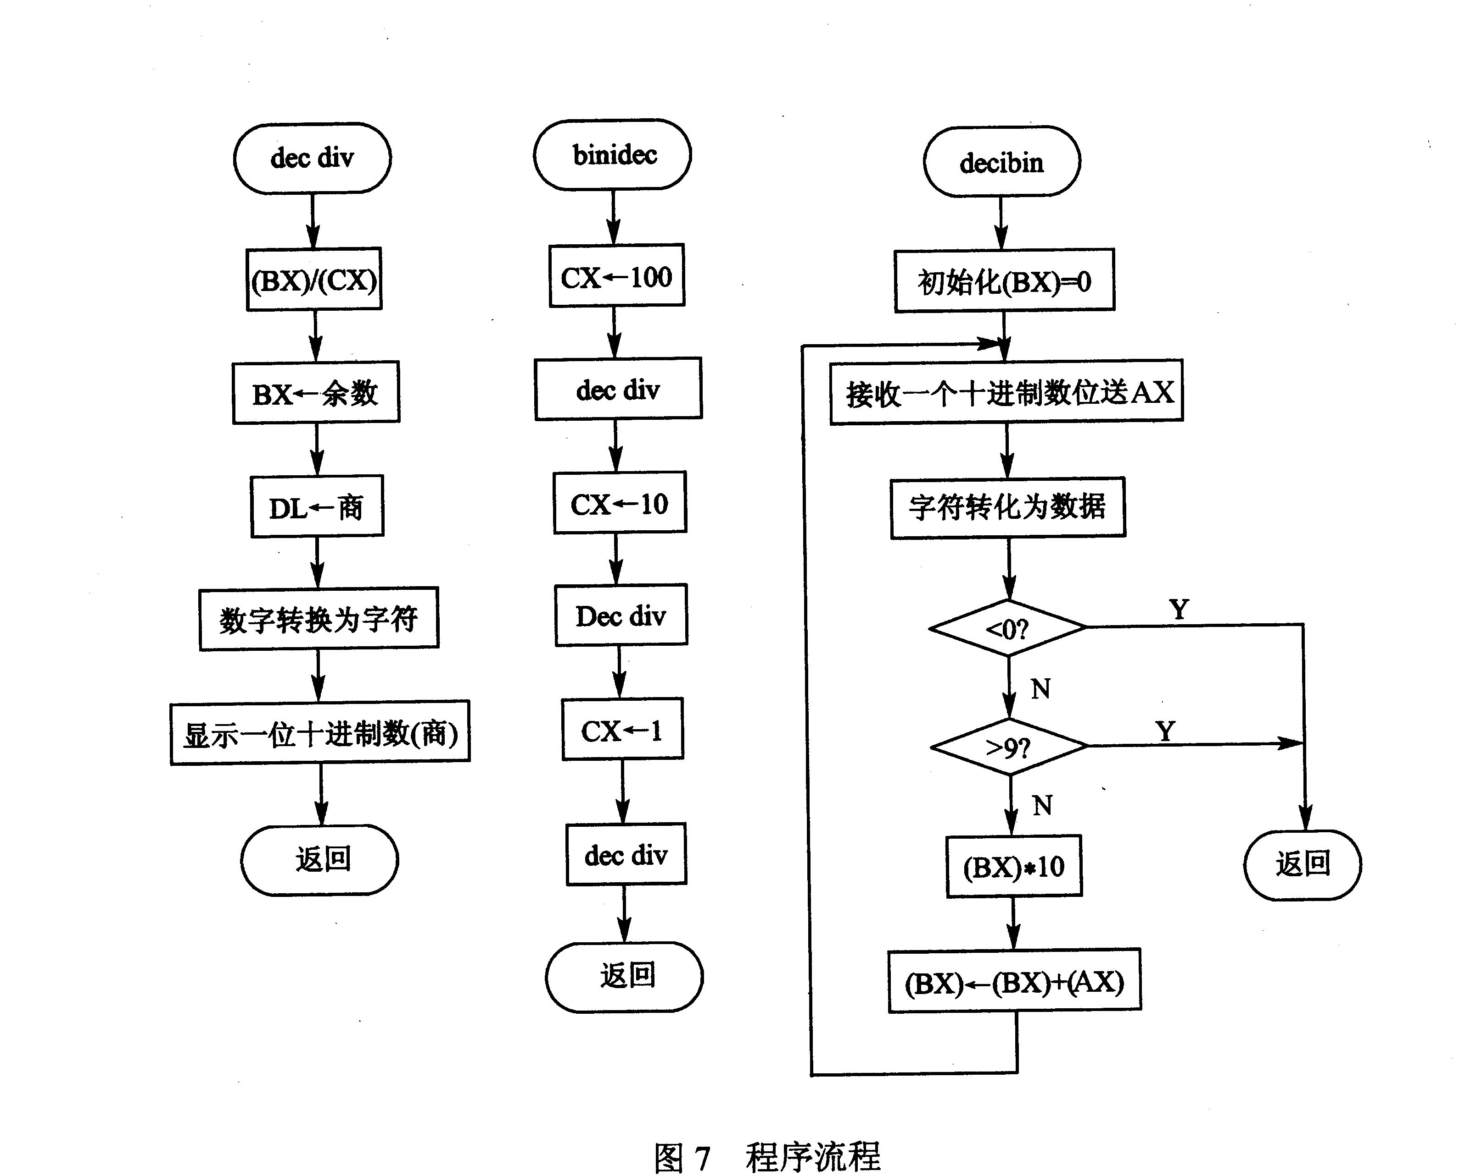
图1．3 程序框图

四．程序清单 （将程序补充完整）
； 建立学生成绩名次表
DATA SEGMENT
GRADE DW 88H，75H，95H，63H，98H，78H，87H，73H，90H，60H
COUNT EQU ($-GRADE) /2
ORG 20H
RANK DW 10 DUP(?)
DATA ENDS
；
STACK SEGMENT STACK
STA DB 20 DUP (20H)
TOP EQU $—STA
STACK ENDS
；
CODE SEGMENT
ASSUME CS：CODE，DS：DATA，SS：STACK
START： MOV AX，DATA
MOV DS，AX
MOV AX，STACK
MOV SS，AX
MOV SP，TOP

MOV DI， ；成绩的个数
MOV BX，0
LOOP1： MOV AX，GRADE[BX]，1
MOV CX，COUNT
SI，GRADE ；成绩的存放地址
NEXT： CMP AX，[SI]
NO_COUNT
INC WORD PTR RANK[BX]；存放学生名次
NO_COUNT：ADD SI，2
NEXT
ADD BX，2
DEC DI
LOOP1
MOV AX，4C00H
INT 21H
CODE ENDS
END START
五．思考题
1．改为通过键盘输入方式提供学生成绩。
2．将成绩与名次在屏幕上显示。
3．指出控制循环程序的方法，并划分该程序的四个组成部分

软件实验四 子程序结构

一．实验目的
1．掌握程序设计方法，合理划分层次
2．掌握子程序的调用与返回的方法
3．了解子程序的嵌套与递归
二．实验内容与要求
编制一程序，要求键入一个班的学生成绩，并存放于50字的ERADE数组中，然后根据ERADE中的成绩，把学生名次填入50字的RANK数组中，再按学号顺序把名次从终端上显示出来。
提示：
  - 程序MAIN
功能：根据输入的学生成绩，计算并显示出学生名次。
  - 程序INPUT
功能：接收一个班级学生的成绩，各成绩之间用空格隔开。
  - 程序RANKP
功能：计算一个班级学生的名次。(可参照循环程序(一)中的程序段)
  - 程序OUTPUT
功能：输出（显示）一个班级的学生名次
  - 程序DECIBIN
功能：十进制转换二进制，存入BX
  - 程序BINDEC
功能：十进制转换二进制，并在屏幕上显示。
  - 程序DEC_DIV
功能：BX的内容除以CX的内容，并在屏幕上显示一位商。
三．程序框图：
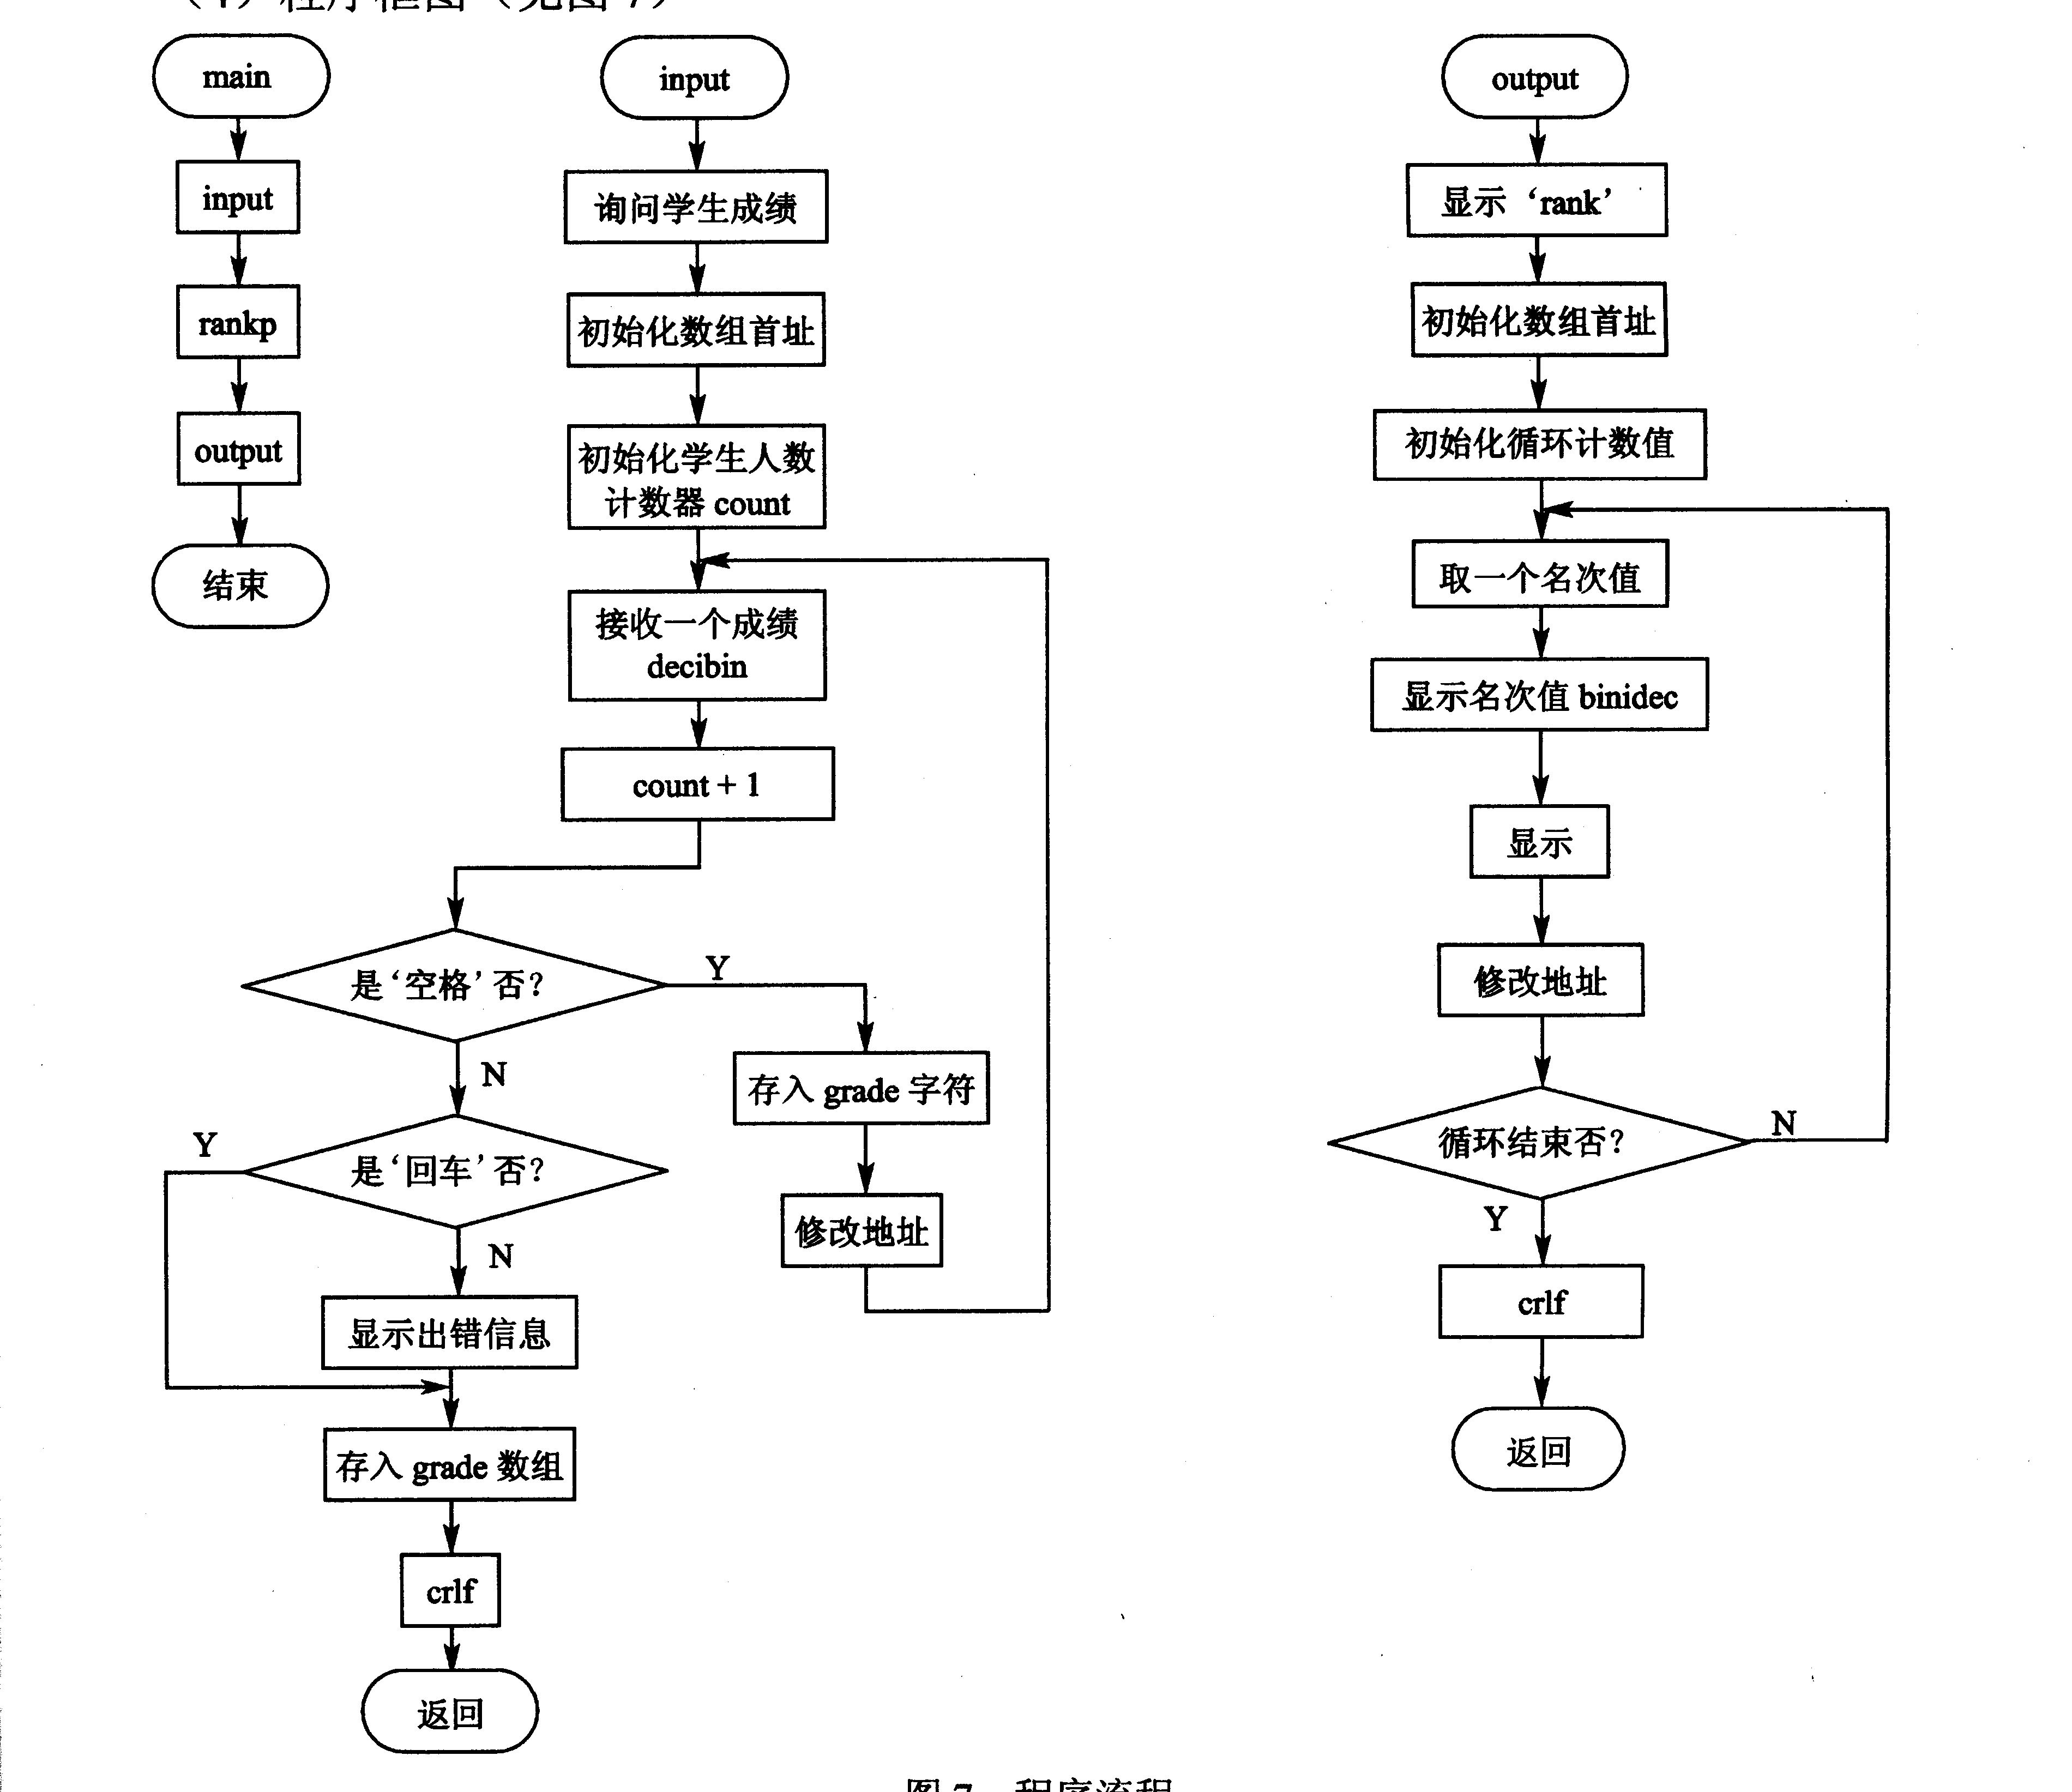

图1．4 程序流程图
四．部分程序清单
1．键入学生成绩 (成绩之间用空格间隔，回车结束输入)
INPUT PROC
MOV SI， 0
MOV COUNT， 0
ENTER：CALL DECIBIN
INC COUNT
CMP DL，‘ ’
JZ STORE
CMP DL，0DH
JZ EXIT
JMP RET1
STORE：MOV GRADE [SI]，BX
ADD SI，2
JMP ENTER
EXIT： MOV GRADE [SI]， BX
RET1： RET
INPUT ENDP

2．十进制转换成二进制
DECIBIN PROC
MOV BX， 0
NEM： MOV AH， 1
INT 21H
MOV DL， AL
CMP AL， 30H
JL EXIT1
CMP AL， 39H
JG EXIT
SUB AL， 30H
CBW
XCHG AX， BX
MOV CX， 10
MUL CL
XCHG AX， BX
ADD BX， AX
JMP NEW
EXIT1： RET
DECIBIN ENDP

3．二进制转换成十进制
BINIDEC PROC
PUSH BX
PUSH CX
PUSH SI
PUSH DI
MOV CX，100
CALL DEC_DIV
MOV CX，10
CALL DEC_DIV
MOV CX，1
CALL DEC_DIV
POP DI
POP SI
POP CX
POP BX
RET
BINIDEC ENDP

4．十进制转换成ASCII码，并输出
DEC_DIV PROC
MOV AX， BX
MOV DX， 0
DIV CX
MOV BX， DX
MOV DL， AL
ADD DL， 30H
MOV AH， 02H
INT 21H
RET
DEC_DIV ENDP

五．步骤
1．自编程序 主程序MAIN，子程序 OUTPUT和子程序 RANKP。
2．将上述程序与自编程序统调。
3．输入本班级某门基础课成绩。
六．思考题
- 写出4位BCD码转二进制数的算法。
- 写出AX中进二制数转BCD码的算法。
将上述子程序结构改为模块化程序设计。

